Curriculum

**Gerardo García Martínez**

**Coordinador de Obras e Infraestructura**

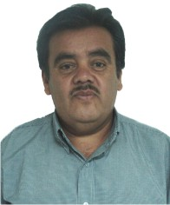

|  |  |
| --- | --- |
| **Nivel máximo de estudios** | Licenciatura en Arquitectura |
|  |  |
| **Áreas de conocimiento** | Cimentaciones y cimientos, sistemas prefabricados, urbanización, vivienda |
|  |  |
| **Experiencia laboral** |  |
|  |  |
| Periodo | de julio/2017 a actual |
| Institución | Delegación Álvaro Obregón |
| Cargo | Coordinador de Obras e Infraestructura |
|  |  |
| Periodo | de febrero/2013 a junio/2017 |
| Institución | Delegación Álvaro Obregón |
| Cargo | JUD de Estudios y Proyectos |
|  |  |
| Periodo | de febrero/2007 a enero/2013 |
| Institución | RTP |
| Cargo | Jefe de Departamento de Recursos Materiales |